INTERVIEW WITH
Presseheft zum DVD- + Blu-ray-Release

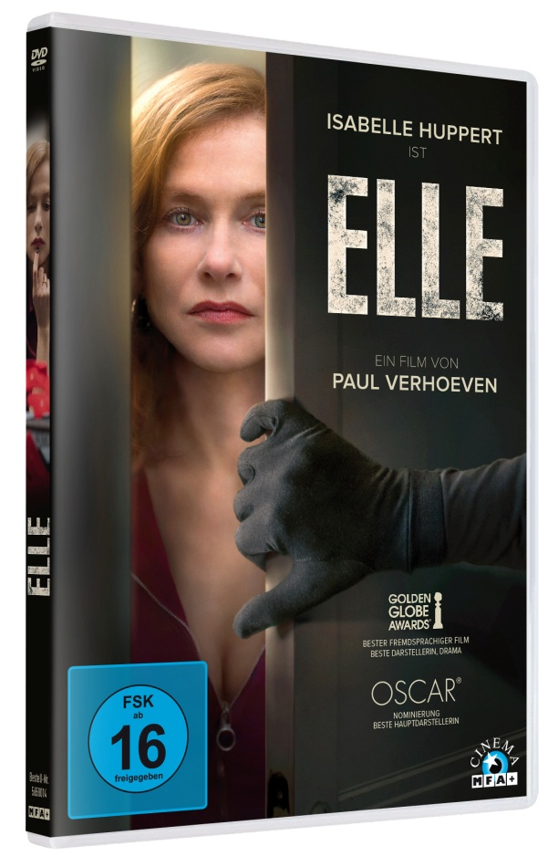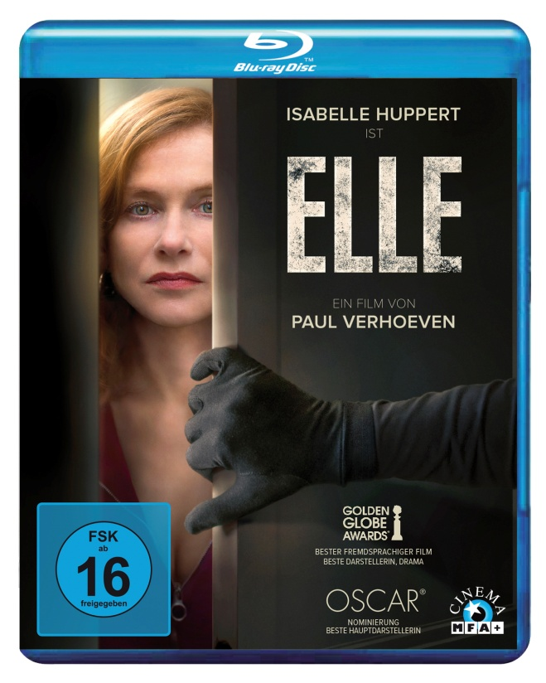
Artikel-Nr. & EAN: 5658032/ 42 6045658 0327 Artikel-Nr. & EAN: 5658034/ 42 6045658 0341

DVD- +Blu-ray-Release: 21.07.2017
Kinostart: 16.02.2017

Regie Paul Verhoeven
Darsteller Isabelle Huppert, Laurent Lafitte,
Anne Consigny, Christian Berkel, Charles Berling u.a.

Verleih: Presseagentur:
MFA+ FilmDistribution filmpresse meuser
Tel. 0941-5862462 Tel. 069-40 58 04-0
Fax: 0941-5861792 Fax: 069-40 58 04-13
info@mfa-film.de info@filmpresse-meuser.de

Pressematerial unter:
http://www.mfa-film.de
Technische Facts
Genre: Thriller
Laufzeit: ca. 121 Minuten
Herstellungsland/ -jahr: Frankreich/Deutschland/Belgien 2016
Regie: Paul Verhoeven
Bildformat: DVD:16:9 (2.40:1)/ BD: 1080/25p, 16:9 (2.40)
Audio: DVD: DD 5.1 Deutsch & Französisch/ BD: DTS HD 5.1 Deutsch & Französisch + 2.0 Audiodeskription
Untertitel: Deutsch, SDH-Untertitel für Hörgeschädigte
Specials: Trailer, Trailershow

Pressestimmen
„Ein Meisterwerk.“ New York Times
„Huppert bleibt so unberechenbar und verblüffend wie dieses schaurig-unterhaltsame Verhoeven-Comeback.“ Spiegel.de
„Der größten Coups ihrer an Höhepunkten nicht armen Filmografie.“ Spex
„Verhoeven war immer ein Filmemacher, der die Subversion an der Oberfläche versteckt hat.“ FAZ
„Isabelle Huppert übertrifft sich selbst als Vergewaltigungsopfer, das ihrem Peiniger mehr als einen Denkzettel ausstellt.“ Frankfurter Rundschau
„Abgründiges Frauenporträt mit grandioser Hauptdarstellerin.“ Hamburger Morgenpost
„Ein sehr französischer Film über die dunklen Triebkräfte der Sexualität.“ SZ

„Sehr kontrovers, bitterböse und brillant.“ SZ Extra

„Huppert spielt diese Frau, die ihre Leidenschaften und Gefühle offen auslebt, mit einer nonchalanten Wucht, die lange nachwirkt.“ Stern
„Brillanter Rachethriller, zugleich provokant und irritierend komisch.“ Maxi
„Rachegelüste, Intrigen und sadomasochistische Fantasien – ELLE ist seit Jahrzehnten der beste Film von „Basic Instinct“-Regisseur Paul Verhoeven.“ BR kinokino
„Ein brillant-abgründiges, progressives, sauvergnügliches Spiel mit den Regeln des Thriller-Genres, der Rolle der Frau und dem guten Geschmack – anspruchsvoll, nie vorhersehbar und bis zur Schmerzgrenze politisch unkorrekt.“ Filmstarts.de
„Kontrovers, provokant, irritierend, unfassbar unterhaltsam […] Isabelle Huppert verkörpert die Rolle der Michèle absolut brillant und liefert eine Meisterleistung der Schauspielkunst: nuanciert, nüchtern, präzise, garstig, stark und mit galligem Humor.“ Deadline

Preisgekrönt

- 2 Golden Globes: Bester Fremdsprachiger Film & Beste Darstellerin Film – Drama
- Oscar®-Nominierung für Isabelle Huppert: Beste Hauptdarstellerin
- 2 Césars: Bester Film & Beste Darstellerin
- Goya: Bester Europäischer Film
- Independent Spirit Awards: Beste Darstellerin
- Satellite Awards: Beste Darstellerin
- New York Film Critics Circle: Beste Darstellerin
- Critics’ Choice Awards: Bester Fremdsprachiger Film
- Los Angeles Film Critics Association: Beste Darstellerin
- National Society of Film Critics: Beste Darstellerin
- Gotham Awards: Beste Darstellerin
- Globes de Cristal Award: Beste Darstellerin
- Prixes Lumières: Bester Film, Beste Regie & Beste Darstellerin
- ICS Cannes Awards: Grand Prix - Bester Film
- Prix du Syndicat Français de la Critique: Bester Französischer Film
- AARP Movies for Grownups Awards: Bester Fremdsprachiger Film
- International Cinephile Society Awards: Beste Darstellerin, Bestes adaptiertes Drehbuch & Bester Schnitt
- Lisbon & Estoril Film Festival: Publikumspreis
- National Board of Review: Top 5 Fremdsprachige Filme
- Europäischer Filmpreis: Nominierung Bester Film, Beste Regie und Beste Darstellerin
- Oscar®-Vorschlag Frankreich: Bester Fremdsprachiger Film
- Goldene Palme Cannes: Nominierung Bester Film
- BFI London Film Festival: Nominierung Bester Film

Festivals

- Weltpremiere International Film Festival Toronto, 2016
- Wettbewerb 69. Cannes Film Festival
- BFI London Film Festival
- AFI Fest: Tribute Gala Screening
- Filmfest Hamburg
- 16. Französische Filmwoche Berlin
- Marrakesch Film Festival: Tribute Paul Verhoeven
- Melbourne International Film Festival
- New Zealand International Film Festival
u.a.

Synopsis

Michèle (Isabelle Huppert), Chefin einer erfolgreichen Firma für Videospiele, wirkt wie eine Frau, der nichts etwas anhaben kann. Unnahbar führt sie mit der gleichen Präzision und Kalkül ihre Firma wie ihr Liebesleben. Als Michèle eines Tages in ihrem Haus von einem Unbekannten angegriffen und vergewaltigt wird, scheint sie das Vorgefallene zunächst kalt zu lassen. Doch ihr Leben ist über Nacht ein anderes geworden. Resolut spürt sie den Angreifer auf und verstrickt sich mit ihm in ein gefährliches Spiel aus Neugier, Anziehung und Rache. Es ist ein Spiel, das jederzeit außer Kontrolle geraten kann …

Mit Ende Siebzig ist Paul Verhoeven (BASIC INSTINCT, ROBOCOP) nach mehr als 15 Jahren zum Genrefilm zurückgekehrt - und hat für ELLE die vielleicht besten Kritiken seiner langen Karriere bekommen. Ausgerechnet für einen Rape-Revenge-Thriller, der provokant mit Opfer- und Täterrollen spielt, trotz des Themas erstaunlich humorvoll ist und auf jegliche Moralisierung verzichtet. Das verdankt Verhoeven nicht zuletzt Isabelle Huppert, die einer fast unmöglichen Rolle absolute Glaubwürdigkeit verleiht.

ELLE feierte seine umjubelte Weltpremiere auf den Internationalen Filmfestspielen von Cannes 2016.

Basiert auf Philippe Djians („Betty Blue“) Roman „Oh…“.

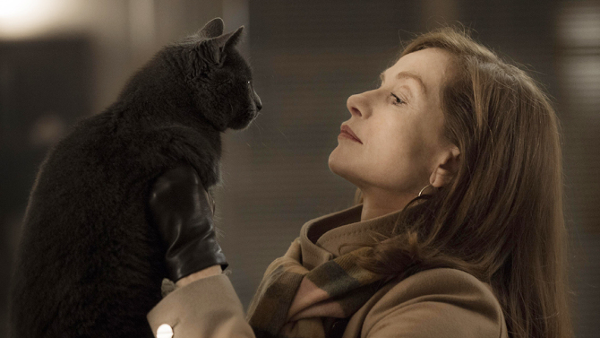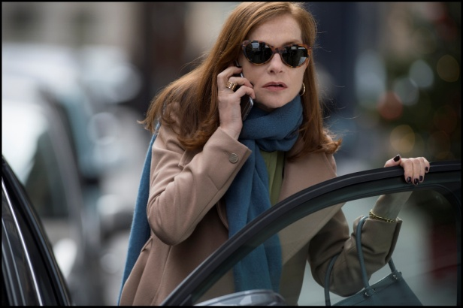

Cast & Crew

Michèle Isabelle Huppert
Patrick Laurent Lafitte
von der Comédie-Française
Anna Anne Consigny
Richard Charles Berling
Rebecca Virginie Efira
Robert Christian Berkel
Irène Judith Magre
Vincent Jonas Bloquet
Josie Alice Isaaz
Hélène Vimala Pons
Ralf Raphaël Lenglet
Kevin Arthur Mazet
Kurt Lucas Prisor
Phillip Kwan Hugo Conzelmann
Omar Stéphane Bak
___________________________________________________________________________________
Regie Paul Verhoeven
Drehbuch David Birke
Produzent Saïd Ben Saïd, Michel Merkt
Koproduzent Thanassis Karathanos, Kate Merkt, Diana Elbaum,
Sébastien Delloye, François Touwaide
Herstellungsleiter Oury Milshtein
Kamera Stéphane Fontaine - AFC
Schnitt Job ter Burg - NCE
Regieassistent Brieuc Vanderswalm
Kostüme Nathalie Raoul
Ausstattung Laurent Ott
Script Supervisor Bénédicte Darblay
Casting Constance Demontoy
Musik Anne Dudley
Ton Jean-Paul Mugel, Alexis Place, Katia Boutin
Mischung Cyril Holtz
Maske Sophie Farsat, Thi Loan Nguyen
Hairstylist Frédéric Souquet

Based on the novel “Oh…” by PHILIPPE DJIAN © Philippe Djian et Éditions Gallimard
a French-German coproduction SBS PRODUCTIONS TWENTY TWENTY VISION FILMPRODUKTION FRANCE 2 CINÉMA
in coproduction with ENTRE CHIEN ET LOUP and PROXIMUS with the participation of CANAL + FRANCE TÉLÉVISIONS OCS du CENTRE NATIONAL DU CINÉMA
ET DE L’IMAGE ANIMÉE and of GERMAN FÉDÉRAL FILM BOARD - FFA with the support of TAX SHELTER DU GOUVERNEMENT FÉDÉRAL BELGE
CASA KAFKA PICTURES BELFIUS and the support of CINÉMAGE 7 DÉVELOPPEMENT
© 2015 SBS PRODUCTIONS - SBS FILMS - TWENTY TWENTY VISION FILMPRODUKTION - FRANCE 2 CINÉMA - ENTRE CHIEN ET LOUP - PHOTOS : © 2015 GUY FERRANDIS / SBS PRODUCTIONS - CREDITS NOT CONTRACTUAL

Filmografie PAUL VERHOEVEN

• ELLE
• TRICKED
• BLACKBOOK
Young Cinema Award – Best International Film (Venice)
Best Director and Best Actress (Netherlands Film Festival)
Best Dutch Film and Best Dutch Actress (Rembrandt Award)
• HOLLOW MAN
Leopard of Honor and Audience Award (Locarno)
• STARSHIP TROOPERS
• SHOWGIRLS
• BASIC INSTINCT
• TOTAL RECALL
Academy Award for Best Visual Effects
Academy Award Nomination for Best Sound and Best Sound Effects Editing
• ROBOCOP
Best Science Fiction Film, Best Director, Best Make-up, Best Writing,
Best Special Effects (Saturn Awards)
• FLESH + BLOOD
Best Film and Best Director (Netherlands Film Festival)
• THE 4TH MAN
International Critics’ Award (TIFF)
• SPETTERS
• VOORBIJ, VOORBIJ (TV MOVIE)
• SOLDAAT VAN ORANJE / LE CHOIX DU DESTIN
Golden Globe Nomination for Best Foreign Language Film
• KEETJE TIPPEL
• TURKISH DÉLICES
Best Dutch Film of the Century (Netherlands Film Festival)
Academy Award Nomination for Best Foreign Language Film
• BUSINESS IS BUSINESS
• DE WORSTELAAR
• FLORIS (12 EPISODES – TV SERIE)
• PORTRET VAN ANTON ADRIAAN MUSSERT
(TV DOCUMENTARY)
• HET KORPS MARINIERS (SHORT – DOCUMENTARY)
Silver Medal (International Military Film Festival, Versailles)
• FEEST ! (SHORT)
• DE LIFTERS (SHORT)
• NIETS BIJZONDERS (SHORT)
• EEN HAGEDIS TEVEEL (SHORT)
Best Film (Cinestud International Student Film Festival Amsterdam)

Filmografie ISABELLE HUPPERT

• THINGS TO COME - Mia HANSEN-LØVE
• RIGHT HERE RIGHT NOW - Pascal BONITZER
• ELLE - Paul VERHOEVEN
• LOUDER THAN BOMBS - Joachim TRIER
• VALLEY OF LOVE - Guillaume NICLOUX
• ABUSE OF WEAKNESS - Catherine BREILLAT
• TIP TOP - Serge BOZON
• DORMANT BEAUTY - Marco BELLOCCHIO
• AMOUR - Michael HANEKE
Palme d’Or – Cannes Film Festival
• IN ANOTHER COUNTRY - HONG Sang-Soo
• CAPTIVE - Brillante MENDOZA
• COPACABANA - Marc FITOUSSI
• VILLA AMALIA - Benoît JACQUOT
• THE SEA WALL - Rithy PANH
• HOME - Ursula MEIER
• WHITE MATERIAL - Claire DENIS
• PRIVATE PROPERTY - Joachim LAFOSSE
• GABRIELLE - Patrice CHÉREAU
Special Golden Lion for GABRIELLE and her overall career
Venice Film Festival
• I HEART HUCKABEES - David O’RUSSELL
• GHOST RIVER - Olivier DAHAN
• 8 WOMEN - François OZON
Collective Silver Bear for the 8 actresses – Berlin International Film Festival
Collective European Film Award for the 8 actresses
• THE PIANO TEACHER - Michael HANEKE
European Film Award for Best Actress
Best Actress Award – Cannes Film Festival
• COMEDY OF INNOCENCE - Raoul RUIZ
• MERCI POUR LE CHOCOLAT - Claude CHABROL
• SENTIMENTAL DESTINIES - Olivier ASSAYAS
• THE KING’S DAUGHTERS - Patricia MAZUY
• MODERN LIFE - Laurence FERREIRA BARBOSA
• THE SWINDLE - Claude CHABROL
• ELECTIVE AFFINITIES - Paolo et Vittorio TAVIANI
• LA CÉRÉMONIE - Claude CHABROL
César Award for Best Actress
Volpi Cup for Best Actress – Venice Film Festival
• LA SÉPARATION - Christian VINCENT
• AMATEUR - Hal HARTLEY
• THE FLOOD - Igor MINAEV
• LOVE AFTER LOVE - Diane KURYS
• MADAME BOVARY - Claude CHABROL
Silver George for Best Actress – Moscow International Film Festival
• MALINA - Werner SHROETER
Bundes Film Preis
• A WOMAN’S REVENGE - Jacques DOILLON
• MIGRATIONS - Alexandar PETROVIC
• STORY OF WOMEN - Claude CHABROL
Volpi Cup for Best Actress – Venice Film Festival
• THE POSSESSED - Andrzej WAJDA
• THE BEDROOM WINDOW - Curtis HANSON
• CACTUS - Paul COX
• ALL MIXED UP - Josiane BALASKO
• MY BEST FRIEND’S GIRL - Bertrand BLIER
• THE STORY OF PIERA - Marco FERRERI
• ENTRE NOUS - Diane KURYS
• THE TROUT - Joseph LOSEY
• PASSION - Jean-Luc GODARD
• EAUX PROFONDES - Michel DEVILLE
• COUP DE TORCHON - Bertrand TAVERNIER
• THE LADY OF THE CAMELIAS - Mauro BOLOGNINI
• HEAVEN’S GATE - Michael CIMINO
• EVERY MAN FOR HIMSELF - Jean-Luc GODARD
• LOULOU - Maurice PIALAT
• VIOLETTE NOZIÈRE - Claude CHABROL
Best Actress Award – Cannes Film Festival
• THE LACEMAKER - Claude GORETTA
BAFTA Award for Best Actress
NSIDE - Leon ICHASO

